**РОССИЙСКИЙ УНИВЕРСИТЕТ ДРУЖБЫ НАРОДОВ**

**Факультет физико-математических и естественных наук**

**Кафедра прикладной информатики и теории вероятностей**

**ОТЧЕТ**

**ПО ЛАБОРАТОРНОЙ РАБОТЕ №9**

*дисциплина: Операционные системы*

**Студент:** Султанова Лейла

**Группа:** НБИбд-03-22

Москва

2023 г.

# Цель работы

Познакомиться с операционной системой Linux. Получить практические навыки работы с редактором Emacs.

# Выполнение лабораторной работы

1. Открываем emacs

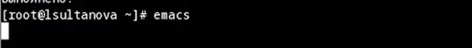

2.Создаём файл lab07.sh с помощью комбинации Ctrl-x Ctrl-f (C-x C-f)

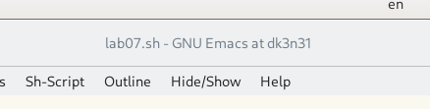

1. Набираем в редактор данный нам текст.

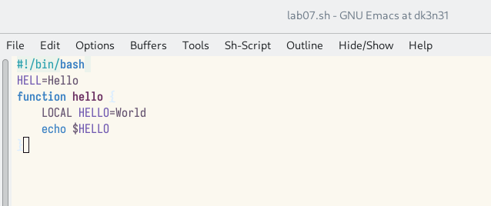

1. Сохраняю файл с помощью комбинации Ctrl-x Ctrl-s (C-x C-s).

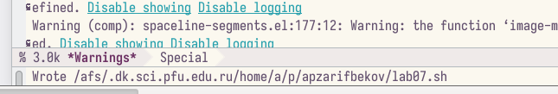

1. Проделаю с текстом стандартные процедуры редактирования.

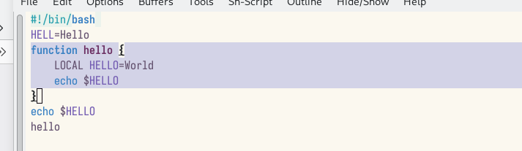

1. Научилась использовать команды по перемещению курсора.

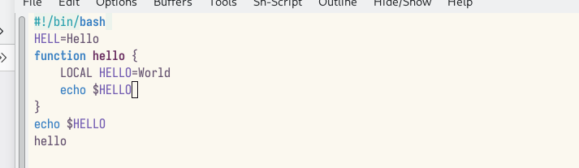

1. Работаем с управлениями буфера

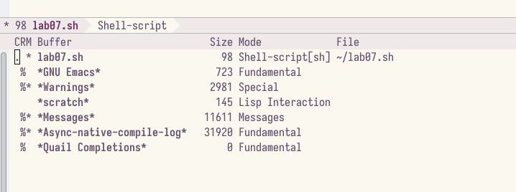

1. Работаем с управлениями окнами

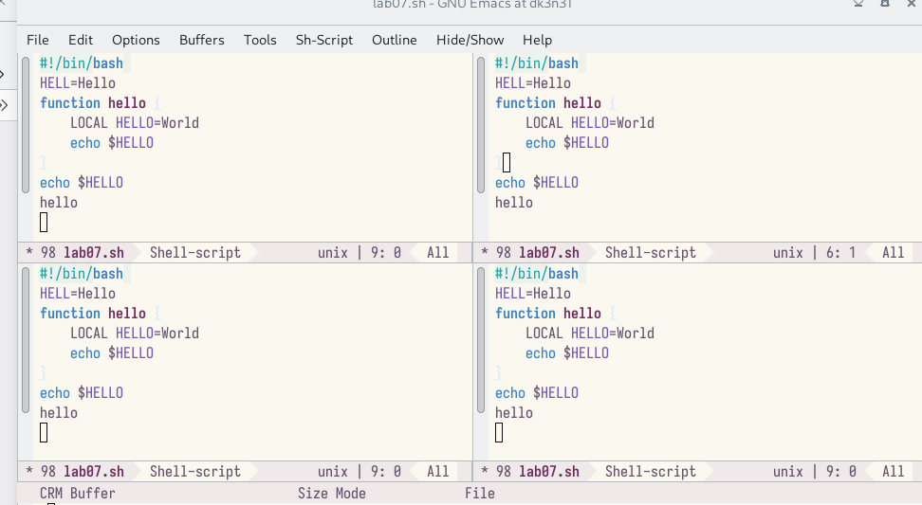

1. Учимся управлять режимом поиска

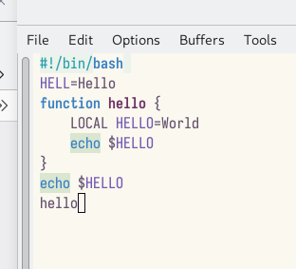

**Контрольные вопросы**

Emacs представляет собой мощный экранный редактор текста, написанный на языке высокого уровня Elisp. Развитие Emacs в сторону его многогранности послужило причиной того, что и без того интуитивно непонятная программа стала чрезвычайно сложной в применении. В частности, управление осуществляется при помощи различных клавиатурных комбинаций, запомнить которые будет непросто. Буфер – что-то, состоящее из текста. Окно – область с одним из буферов. В одном окне можно открыть больше 10 буферов. После запуска emacs без каких-либо параметров в основном окне отображается буфер scratch, который используется для оценки выражений Emacs Lisp, а также для заметок, которые вы не хотите сохранять. Этот буфер не сохраняется автоматически. Чтобы ввести следующую комбинацию C-c | я нажму клавиши: Control+c и Shift+, и для C-c C-|: Control+c и Control+Shift+. Поделить текущее окно на две части можно двумя комбинациями клавиш: C-x 3 или C-x 2. Настроить или расширить Emacs можно написав или изменив файл ~/.emacs. Клавиша ← выполняет функцию перемещения курсора в открытом окне также, как и многие другие клавиши её можно переназначить. Редактор emacs показался мне удобнее из-за возможности открытия нескольких окон с буферами и работать комбинациями клавиш в этот редакторе мне было проще.

# Выводы

Познакомилась с операционной системой Linux. Получила практические навыки работы с редактором Emacs.